МИНИСТЕРСТВО ОБРАЗОВАНИЯ РЕСПУБЛИКИ БЕЛАРУСЬ
БЕЛОРУССКИЙ ГОСУДАРСТВЕННЫЙ УНИВЕРСИТЕТ
ФАКУЛЬТЕТ ПРИКЛАДНОЙ МАТЕМАТИКИ И ИНФОРМАТИКИ

ОТЧЕТ
по учебной вычислительной (ознакомительной) практике

Шугар Валерия Александровна
студентка 1 курса, 4 группы
специальность «Информатика»

Руководитель практики:
Старший преподаватель кафедры многопроцессорных систем и сетей Казанцева О. Г.

Минск, 2025

ОГЛАВЛЕНИЕ
Введение 3
Глава 1 Теоретические основы 5
1.1.1 Обзор возможностей 5
1.2 Общая характеристика курса «Python» 6
1.2.1 Модули курса 6
1.2.2 Практические задачи 7
1.3 Cтатистика по изучению Python и Git 8
1.4 Выводы к главе 1 10
Глава 2 Индивидуальный проект «Игра в кости» 11
2.1 Этап предпроизводства разработки проекта «Название» 11
2.2 Этап производства разработки проекта «Название» 13
2.3 Интерфейс приложения 15
2.4 Архитектура проекта 17
2.5 Реализация бизнес-логики приложения 18
2.6 Выводы к главе 2 19
Заключение 21
Список использованных источников 23

Введение
Целью учебной вычислительной (ознакомительной) практики является закрепление полученных знаний за первый год обучения посредством выполнения специальных учебных заданий, участия в работе над командным проектом.
Задачи практики:
- Изучение инструментов для совместной разработки проектов и контроля версий.
- Подготовка и настройка программных сред и средств тестирования для прохождения тренинга по выбранному направлению.
- Знакомство с IT компанией, возможностями обучения и повышения квалификации, знакомство с разными направлениями профессиональной подготовки IT специалистов.
- Выполнение стандартных заданий.
- Выполнение заданий повышенного уровня.
- Разработка приложения «Игра в кости»
- Оформление отчета.
Во время УП 09.07.2025 для студентов была проведена экскурсия в IT компанию «LeverX». В рамках учебной практики 09.07.2025 состоялась экскурсия в офис международной IT-компании LeverX, специализирующейся на разработке программного обеспечения и консалтинговых услугах. Мероприятие началось с ознакомительного тура по офисным помещениям, где участники смогли оценить современную организацию рабочего пространства, включающую открытые зоны для командной работы, оборудованные переговорные комнаты и комфортабельные зоны отдыха. Особое внимание привлекло продуманное техническое оснащение рабочих мест и элементы корпоративной культуры, отраженные в интерьере офиса.
Основная часть экскурсии включала серию презентаций от четырех спикеров компании. Первый представитель LeverX подробно рассказал об истории создания компании, ее стратегических направлениях деятельности и ключевых проектах, реализованных для крупных международных клиентов. Особый акцент был сделан на возможностях профессионального роста для начинающих специалистов. Второй спикер, технический эксперт, познакомил участников с используемым в компании технологическим стеком, продемонстрировав реальные кейсы внедрения решений на платформе SAP.
Кульминацией мероприятия стал интерактивный квиз, в ходе которого участники смогли продемонстрировать полученные знания о компании и IT-индустрии в целом. Интеллектуальное соревнование, сопровождавшееся живым обсуждением, не только закрепило услышанный материал, но и создало атмосферу непринужденного профессионального общения. Наиболее активные участники были отмечены памятными призами с символикой компании.

Краткое представление индивидуального проекта:
Название проекта: «Игра в кости»
Описание:
Проект представляет собой интерактивную игру, в которой участники по очереди бросают два кубика и закрывают числа на своих карточках в соответствии с выпавшими значениями. Цель игры — первым закрыть все числа на своей карточке.
Основные функции:
1. Бросок кубиков:
- Игроки бросают два кубика, значения которых отображаются на экране.
- Кубики анимированы (вращаются) перед остановкой.
2. Карточки игроков:
- Каждый игрок имеет карточку с числами от 1 до 12.
- Числа можно закрывать, если они совпадают с выпавшими значениями кубиков или их суммой.
3. Механика игры:
- Игроки ходят по очереди.
- Если у игрока нет доступных ходов, ход передается следующему.
- Победителем становится игрок, первым закрывший все числа на своей карточке.
4. Интерфейс:
- Графический интерфейс с кнопками "Бросить" и "Стоп".
- Подсветка доступных для закрытия чисел.
- Индикатор текущего игрока.
- Возможность изменения количества игроков (от 1 до 4).
5. Визуализация:
- Используются изображения кубиков (или их генерация, если файлы отсутствуют).
- Полупрозрачный экран с сообщением о победе.
6. Технологии:
- Язык программирования: Python.
- Библиотеки: Pygame для графики и управления событиями.
Значимость проекта:
Проект демонстрирует навыки работы с графикой, обработкой событий и логикой игрового процесса. Он может быть использован как основа для более сложных игр или учебный пример для изучения Pygame.

Глава 1 Теоретические основы
  - Общая характеристика курса «Контроль версий с помощью Git»

Курс посвящен изучению системы контроля версий Git, которая является стандартом в современной разработке ПО. В ходе обучения были рассмотрены основные команды, принципы ветвления, работа с удаленными репозиториями (GitHub, GitLab) и разрешение конфликтов.

Основные ресурсы:
- Официальная документация Git [1]. [https://git-scm.com/] – наиболее полный и достоверный источник.
- Курс EPAM "Version Control with Git" [7]. [https://education.yandex.ru/knowledge/git-instrument-dlya-sovmestnoj-raboty-s-nulya-i-do-reglamenta-v-komande] – структурированный материал с практическими заданиями.
- Интерактивный тренажер Learn Git Branching [2]. [https://learngitbranching.js.org/] – полезен для визуализации работы с ветками.

Оценка источников:
Официальная документация дает глубокое понимание, но требует времени для изучения. Курс EPAM хорошо структурирован, но местами поверхностен. Learn Git Branching – отличный инструмент для закрепления навыков.

Обзор возможностей
1. Базовые команды:
- git init, git add, git commit, git status.
- Пример:

Git init
git add.
git commit -m "Initial commit"

2. Ветвление и слияние:
- git branch, git checkout, git merge, git rebase.
- Пример создания и переключения на ветку:

git branch feature
git checkout feature

3. Работа с удаленными репозиториями:
- git clone, git push, git pull, git fetch.
- Пример клонирования репозитория:

git clone https://github.com/user/repo.git

Также представлены основные модули курса:
1. Основы Git – настройка, коммиты, история изменений.
2. Ветвление – создание, переключение, слияние веток.
3. Коллаборация – работа с GitHub, пул-реквесты, разрешение конфликтов.
Курс структурирован и интуитивно понятен.

Общая характеристика курса «Python»
Курс охватывает основы программирования на Python: синтаксис, структуры данных, ООП, работу с файлами и библиотеками.
Основные ресурсы:
- - "Python Handbook" от Яндекса – краткий и практичный гайд. Курс по Python – [6]. [https://education.yandex.ru/handbook/python]
- Документация Python [3]. [https://docs.python.org/3/] – исчерпывающий справочник.
- Интерактивные платформы (Codecademy, LeetCode) – для практики.
Оценка источников:
"Python Handbook" хорошо подходит для быстрого старта, но не покрывает углубленные темы. Документация Python – наиболее полный источник.

Модули курса
Также представлены основные модули курса:

1. Основы синтаксиса:
- Переменные, условные операторы, циклы.
- Пример задачи:

x = int(input("Введите число: "))
if x % 2 == 0:
print("Четное")
else:
print("Нечетное")

2. Структуры данных:
- Списки, словари, множества.
- Пример работы со списком:

numbers = [1, 2, 3]
numbers.append(4)
print(numbers) [1, 2, 3, 4]

3. ООП в Python:
- Классы, наследование, инкапсуляция.
- Пример класса:

class Dog:
def __init__(self, name):
self.name = name
def bark(self):
print(f"{self.name} гавкает!")

Курс структурирован и интуитивно понятен. Содержит достаточно много интересных задач, подходит для начинающих в области Python.

Практические задачи
Ниже приведены наиболее интересные задачи.
1. Задача: "Калькулятор"
- Постановка: написать программу, которая выполняет базовые арифметические операции.
- Код:

a = float(input("Введите первое число: "))
b = float(input("Введите второе число: "))
op = input("Введите операцию (+, -, , /): ")
if op == '+':
print(a + b)
elif op == '-':
print(a - b)
elif op == '':
print(a b)
elif op == '/':
print(a / b if b != 0 else "Ошибка: деление на ноль")

- Результат: Программа корректно выполняет вычисления.
2. Задача: "Анализ текста"
- Постановка: посчитать количество слов и символов в строке.
- Код:

text = input("Введите текст: ")
words = len(text.split())
chars = len(text)
print(f"Слов: {words}, символов: {chars}")
Выше представлены довольно интересные задачи, а главное часто-используемые вне сферы программирования.

Cтатистика по изучению Python и Git
При изучении курса «Основы Python» все модули проработаны. Результаты изучения курса предоставлены на изображениях 1.3.1 – 1.3.7.

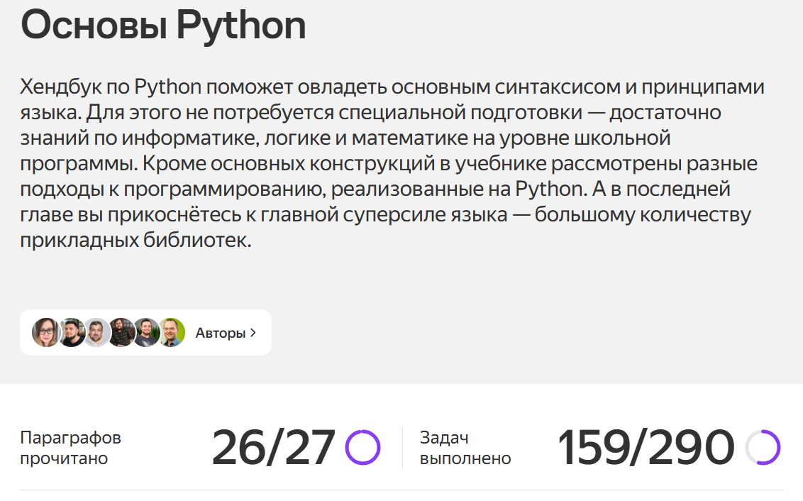
Рисунок 1.3.1 – общий результат прохождения курса

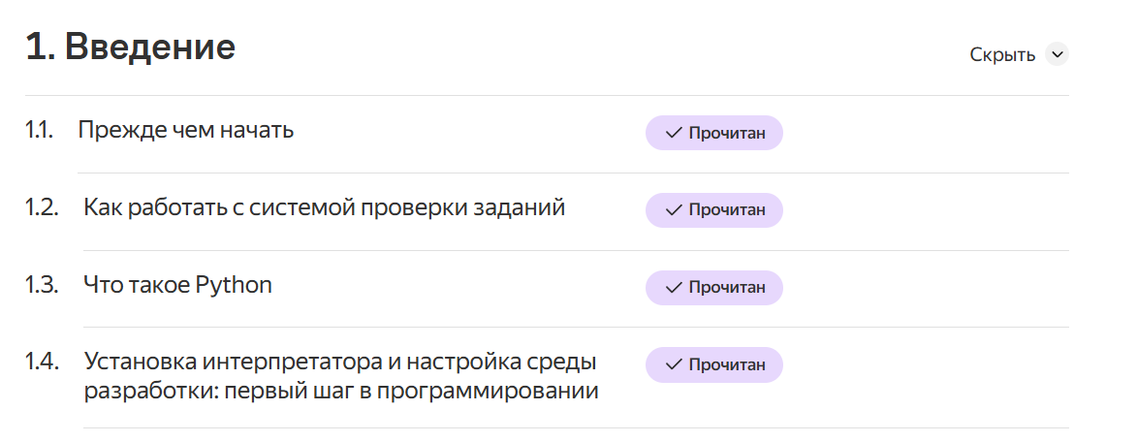
Рисунок 1.3.2 – Введение

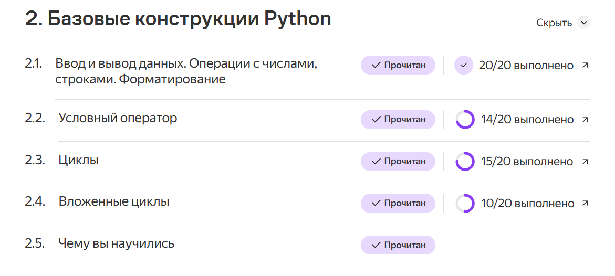
Рисунок 3.1.3 – Базовые конструкции

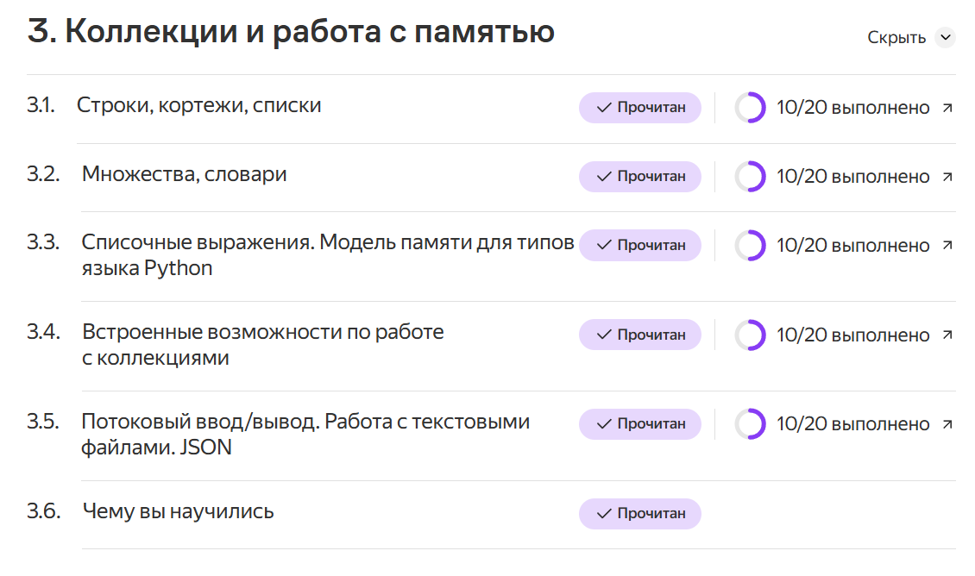
Рисунок 1.3.4 – Коллекции и работа с памятью
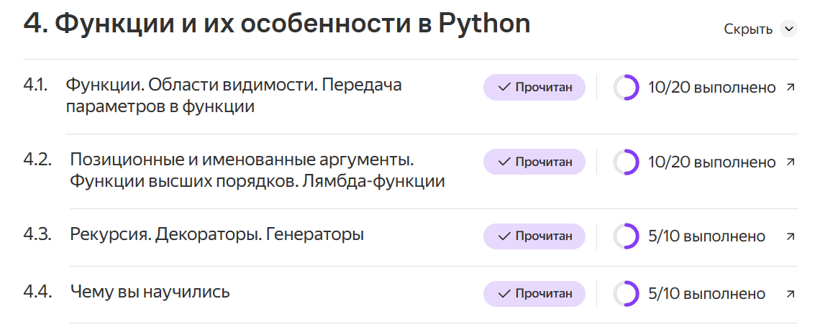
Рисунок 1.3.5 – Функции и их особенности
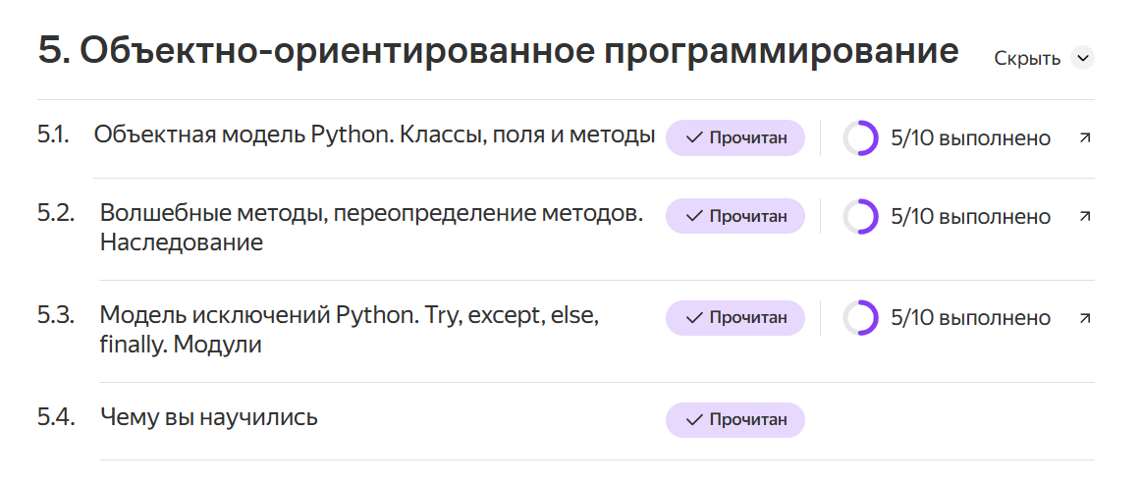
Рисунок 1.3.6 – Объектно-ориентированное программирование

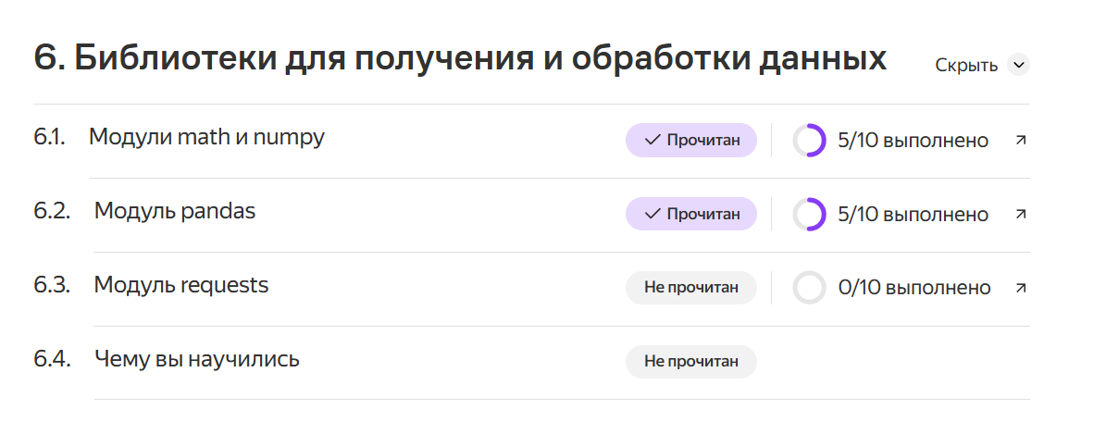
Рисунок 1.3.7 – Библиотеки для получения и обработки данных

Выводы к главе 1
Git – мощный инструмент для контроля версий, требующий практики. Наиболее полезными ресурсами для изучения Git оказались интерактивные тренажеры и официальная документация. Python обладает простым синтаксисом, что делает его идеальным для начинающих. Практические задачи из курса помогли закрепить теорию. Для углубленного изучения Python рекомендуется использовать официальную документацию.

Глава 2 Индивидуальный проект «Игра в кости»

2.1 Этап предпроизводства разработки проекта «Название»
Первый этап разработки компьютерной игры "Игра в кости" (Dice Game)
Жанр: Настольная / Казуальная
Целевая аудитория: 10+ лет, любители простых стратегических игр

- Концепция и идея

1.1 Основная механика:
Игроки бросают 2 шестигранных кубика, затем закрывают числа (1–12) на своей карточке, совпадающие с результатами броска или их суммой.
1.2 Уникальная особенность (USP):
Простые правила с элементами стратегии (выбор: закрыть одно число или сумму) и возможность выбора количества игроков (2–4 игрока).
1.3 Документ концепции
Краткое описание игры "Игра в кости"
"Игра в кости" — это увлекательная настольная игра в цифровом формате, основанная на простых правилах, но требующая стратегического мышления.
Суть игры:
- Каждый игрок получает карточку с числами от 1 до 12.
- По очереди игроки бросают две шестигранные кости.
- После броска можно закрыть на своей карточке:
- одно из выпавших чисел (например, если выпало 2 и 4, можно закрыть 2 или 4),
- либо их сумму (2 + 4 = 6 → можно закрыть 6).
- Если подходящих чисел нет — ход пропускается.
- Побеждает тот, кто первым закроет все числа на своей карточке!

Особенности:
- Простота правил — игра доступна даже новичкам.
- Стратегия — нужно выбирать, какое число закрыть, чтобы не остаться без ходов.
- Мультиплеер — поддержка 2–4 игроков (на одном устройстве).
- Минималистичный дизайн — удобный интерфейс и анимации выпадения чисел.

- Жанр: Настольная игра в цифровом формате.
- Сеттинг: Классическая игра в кости с минималистичным дизайном.
- Аналоги: "Шлеф", "Shut the Box".

Характеристика | Игра в кости | Шлеф | Shut the Box
Количество игроков | 2-4 игроков | 2-4 игроков | 2-4 игроков
Игровые компоненты | Карточки с числами 1–12, 2 кубика | Карточки с числами, 2 кубика | Деревянная коробка с цифрами 1–9/12, 2 кубика
Механика игры | Закрытие чисел на карточке по результатам броска | Закрытие чисел на карточке | Закрытие чисел на коробке
Победа | Первый игрок, закрывший все числа на карточке | Первый, кто закроет все числа | Минимальная сумма оставшихся чисел
Тактика | Стратегический выбор: закрывать числа по одному или парами | Аналогично игре в кости | Аналогично игре в кости
Сложность | Средняя | Средняя | Простая

- Game Design Document (GDD)

2.1 Геймплей:
Пошаговая система ходов и проверка условий победы (все числа закрыты).
2.2 Интерфейс:
Основными элементами интерфейса являются карточки игроков с числами 1–12 и копки "Бросить", "Закрыть число", "Пропустить ход".
2.3 Технический дизайн:
Был использован Python и PyGame.
Документация Pygame – [8]. [https://www.pygame.org/docs/](https://www.pygame.org/docs/)

- Прототипирование
Создан базовый прототип включающий в себя рабочий бросок костей, логика закрытия чисел, пошаговый мультиплеер.
4. Тестирование:
Упрощённый интерфейс (консольная версия для проверки механик). Все кнопки работают и корректно выполняют свои функции. Протестировать проект было предложено одногруппникам.
5. Планирование
Команда состоит из 2 человек.
- Сроки:
- Начальная-версия: 2 недели.
- Итоговая-версия: 1 месяц.
Ссылка на репозиторий: [4]. [https://github.com/Marsy-space/Dice]

2.2 Этап производства разработки проекта «Название»
Производство (Production)

- Разработка Графики (Art Development)

1.1. Создание Моделей (Modeling)
Разработаны модели игровых костей (шестигранные кубики). Созданы стилизованные карточки игроков (1–12).
1.2. Текстурированние (Texturing)
- Нанесение текстур на кости (цифры 1–6, классический дизайн).
- Оформление карточек (с одной стороны число, с другой – дизайн перевернутой карточки).
- Используемое приложение: Photopea.
1.3. Анимация (Animation)
- Анимация броска кубиков (меняющиеся точки на кубиках).
- Эффект закрытия числа (анимация перевёрнутой карточки).

2. Программирование (Programming)

2.1. Реализация Механик (Mechanic Implementation)
- Логика броска кубиков (рандом + меняющиеся точки).
- Система закрытия чисел (выбор: число или сумма).
- Проверка условий победы (все числа закрыты).
2.3. Интеграция Графики и Звука (Art & Audio Integration)
- Подключение моделей кубиков и карточек.
- Синхронизация звуков броска, закрытия чисел и победы (в идеале).
2.4. Разработка Пользовательского Интерфейса (UI Development)
- Главное меню (выбор числа игроков, старт игры).
- Игровой экран (карточки, кнопки "Бросить кубики", "Закрыть", "Пропустить").
- Экран победы (поздравление, кнопка "Играть снова").
- Экран поражения, когда на каком-то этапе ни один игрок не сможет закрыть все числа (сообщение о поражении, кнопка "Играть снова").

2.5. Оптимизация (Optimization)
- Упрощение анимации (при необходимости).
- Сжатие текстур без потери качества.

2.6. План работ по этапу «Программирование»

Даты | Планируемая деятельность
02.07.2025 | Определение этапов производства проекта.
04.07.2025 | Создание динамического прототипа (игровой экран + бросок кубиков).
05.07.2025 | Разработка логики закрытия чисел и проверки победы.
07.07.2025 | Реализация мультиплеера (очередь ходов, синхронизация).
08.07.2025 | Интеграция графики (кубики, карточки) и звуков.
09.07.2025 | Оптимизация кода и интерфейса.
10.07.2025 | Тестирование механик, исправление багов.

3. Дизайн Уровней (Level Design)

3.1. Создание Уровней (Level Creation)
- Игровое поле (один экран с карточками и кубиками).
- Меню выбора режима (2–4 игрока).
3.2. Расстановка Объектов (Object Placement)
- Позиционирование кубиков, карточек, кнопок.
3.3. Тестирование Уровней (Level Testing)
- Проверка удобства интерфейса и читаемости чисел.

- Создание Звука (Audio Development)

4.1. Создание Музыки (Music Composition)
- Лёгкая фоновая музыка в стиле казуальных игр (опционально, не обязательно).
4.2. Создание Звуковых Эффектов (SFX Creation)
- Звук броска кубиков.
- Звук закрытия числа.
- Звук победы.
4.3. Интеграция Звука в Игру (Audio Integration)
- Подключение звуков к событиям (бросок кубиков, закрытие числа, победа).

- Интеграция и Тестирование (Integration & Testing)

5.1. Интеграция Всех Элементов (Integration)
- Сборка всех компонентов в единый проект.
5.2. Альфа-Тестирование (Alpha Testing)
- Внутреннее тестирование механик и интерфейса.
5.3. Багфиксинг (Bug Fixing)
- Исправление ошибок на основе отзывов.
5.4. Оптимизация (Optimization)
- Улучшение производительности перед демонстрацией финальной версии.
Ссылка на репозиторий: [4]. [https://github.com/Marsy-space/Dice]

2.3 Интерфейс приложения
В данном разделе представлены основные экраны приложения с пояснениями их функциональности.

- Главное меню

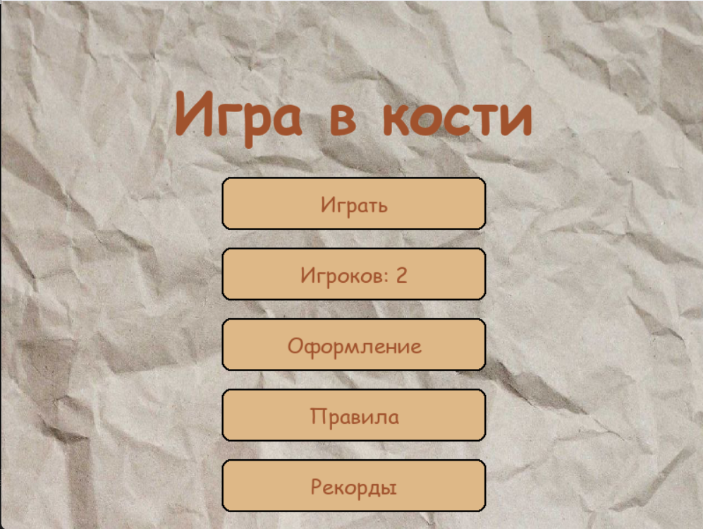
Рис. 1 – главное меню

На Рисунке 1 представлены:
Элементы интерфейса:
- Заголовок ("Игра в кости") — отображает название приложения.
- Кнопки:
- "Играть" — запускает игровой процесс.
- "Игроков: N" — позволяет изменить количество игроков (1–4).
- "Оформление" — (в разработке, планируется выбор темы).
- "Правила" — открывает описание механики игры.
- "Рекорды" — показывает таблицу результатов.
- Фоновое изображение [5]. [https://pin.it/5jrnvXNpN] создает атмосферу настольной игры.

- Игровой экран
Ключевые компоненты (Рисунок 2):
2.1 Карточки игроков
- Динамически генерируются под выбранное количество участников.
- Закрытые числа закрашиваются темным цветом.
- Доступные для хода числа подсвечиваются.
2.2 Интерфейс броска костей
- Кости отображают текущий результат.
- Кнопки "Бросить" (запускает анимацию) и "Стоп" (фиксирует значения).

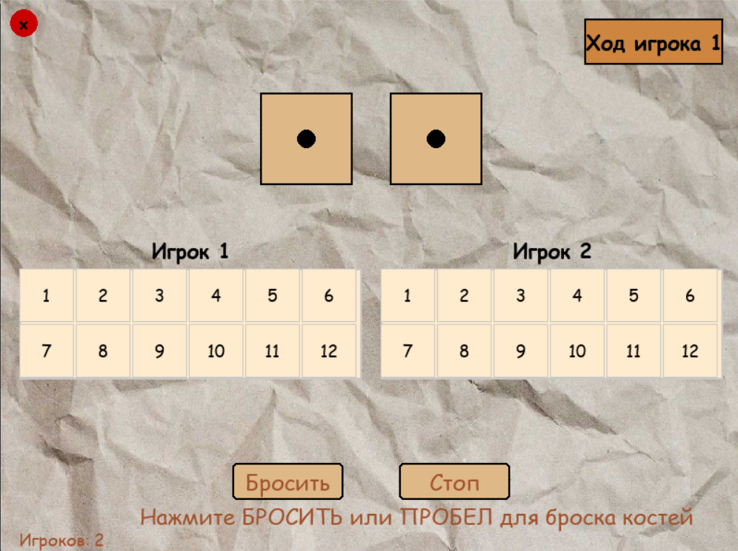
Pис. 2 – Игровой экран

3. Дополнительные элементы:
- Индикатор текущего игрока (например, "Ход игрока 1").
- Кнопка выхода в меню (красный крестик в углу).
Особенности:
- Если игрок не может сделать ход, появляется уведомление: "Нет доступных ходов — пропуск".
- При победе всплывает экран с поздравлением.

Связь с источниками
Фоновое изображение заимствовано из Pinterest [5]. [https://pin.it/5jrnvXNpN] и модифицировано для соответствия стилю игры. Интерфейс разработан с учетом удобства для пользователя: крупные кнопки, контрастные цвета, минималистичная анимация.

2.4 Архитектура проекта
Структура проекта "Игра в кости"
Проект представляет собой игру на основе Pygame, где игроки по очереди бросают кости и закрывают числа на своих карточках. Основные компоненты проекта:
1. Основные файлы (DiceGame.py): Главный файл игры, содержащий всю логику, отображение и управление.
2. Ресурсы
- Изображения:
- background1.jpg: Фон игры.
- dice_1.png, dice_2.png, ..., dice_6.png: Изображения игральных костей. Если файлы отсутствуют, создаются стандартные кости.
- Данные:
- records.json: Файл для хранения рекордов игроков.
3. Основные компоненты кода
- Инициализация игры:
- Настройка окна Pygame (размер, заголовок).
- Загрузка изображений (фон, кости) или создание стандартных элементов.
- Определение цветов и шрифтов.
- Состояния игры:
- MENU: Главное меню.
- GAME: Игровой процесс.
- RULES: Экран с правилами.
- RECORDS: Таблица рекордов.
- Игровые объекты:
- Карточки игроков: создаются динамически в зависимости от количества игроков (от 1 до 4). Каждая карточка содержит числа от 1 до 12.
- Кости: Две шестигранные кости, которые можно бросать.
- Интерфейс: Кнопки ("Бросить", "Стоп", "В меню" и др.), индикатор текущего игрока.
- Логика игры:
- Бросок костей и определение доступных чисел для закрытия.
- Проверка условий победы (все числа на карточке закрыты).
- Переход хода между игроками.
- Дополнительные функции:
- Загрузка и сохранение рекордов.
- Отображение правил игры.
- Подтверждение выхода из игры.
4. Функции отрисовки
- draw_menu(): Отрисовка главного меню.
- draw_rules_screen(): Отображение экрана с правилами.
- draw_records_screen(): Таблица рекордов.
- draw_winner_screen(): Экран победы.
- draw_buttons(): Отрисовка кнопок управления.
- draw_turn_indicator(): Индикатор текущего игрока.
- draw_exit_confirmation(): Окно подтверждения выхода.
5. Управление игрой
- Обработка событий (клики мыши, нажатия клавиш).
- Переключение между состояниями игры (меню, игра, правила и т.д.).
- Обновление игрового состояния (бросок костей, закрытие чисел).
6. Настройки
- Количество игроков (можно изменить в меню).
- Цветовая схема и оформление.
7. Запуск и выход
- Основной игровой цикл (while running).
- Корректное завершение игры (pygame.quit()).
Проект хорошо структурирован, с четким разделением логики и отображения. Для расширения функционала можно добавить настройки оформления, звуковые эффекты или мультиплеер через сеть.

2.5 Реализация бизнес-логики приложения
Реализация бизнес-логики приложения
1. Карточки игроков
Лично разработанная структура:
Каждый игрок получает карточку с числами от 1 до 12, расположенными в виде таблицы (2 строки × 6 столбцов). Карточки создаются динамически в зависимости от количества игроков (от 1 до 4). Для отображения используется функция create_player_cards().
Ключевые особенности:
- Если игроков ≤ 2, карточки располагаются горизонтально.
- Если игроков > 2, карточки располагаются в виде сетки (2×2).
- Подсветка доступных чисел при ходе игрока.

2. Игровая логика
Основные механики:
2.1. Бросок костей
- Игрок бросает 2 шестигранных кубика.
- После броска вычисляется сумма выпавших чисел.
- Доступные для закрытия числа:
- Одно из выпавших чисел (например, 2 или 4).
- Их сумма (например, 2 + 4 = 6).

2.2 Закрытие чисел
- Игрок может выбрать одно число или оба числа, если они доступны на его карточке.
- Если игрок закрывает оба числа, они должны быть на карточке и не быть уже закрытыми.
- Если нет доступных ходов, ход автоматически переходит следующему игроку.

2.3 Проверка победы
- Если игрок закрывает все числа на своей карточке, он побеждает.
3. Реализация в коде
Ключевые функции:
- get_available_moves(card)
- Определяет, какие числа можно закрыть после броска.
- Возвращает список доступных чисел (current_dice и dice_sum).

- mark_numbers(card, numbers_to_mark)
- Помечает выбранные числа на карточке.
- Если игрок закрывает оба числа, проверяет их наличие на карточке.

- Обработка кликов
- При клике на число проверяется:
- Принадлежит ли оно доступным (available_numbers).
- Не закрыто ли оно ранее.
- Если число закрыто, проверяется победа (check_winner()).
4. Особенности логики
- Динамическое управление ходом
- Гибкая система бросков
- Подсветка доступных ходов
- Автоматический переход хода

2.6 Выводы к главе 2
В ходе разработки проекта «Игра в кости» был создан полноценный игровой проект с продуманной архитектурой и удобным интерфейсом. Основное внимание уделялось сочетанию классической механики настольных игр с современными цифровыми решениями. Визуальная часть игры была тщательно проработана: подобран тематический фон [5]. [https://pin.it/5jrnvXNpN], реализована адаптивная система отображения карточек игроков (от 1 до 4 участников) и созданы интуитивно понятные экраны меню, игрового процесса, правил и таблицы рекордов. Особое значение придавалось удобству взаимодействия — элементы интерфейса реагируют на действия пользователя, а доступные ходы подсвечиваются для наглядности.

Ядро игры включает сложную бизнес-логику, которая обрабатывает броски костей, проверяет допустимые комбинации для закрытия чисел и автоматически переключает ходы между игроками. Реализована интеллектуальная система определения победителя, которая мгновенно реагирует на закрытие всех чисел на карточке. Дополнительные функции значительно расширяют игровой опыт: система рекордов сохраняет достижения игроков в файл records.json, предусмотрены возможности быстрого перезапуска партии и возврата в главное меню. Динамическая генерация контента обеспечивает гибкость — карточки автоматически адаптируются под количество участников, а интерфейс оптимально использует доступное пространство независимо от конфигурации игры. В результате получился сбалансированный продукт, сочетающий в себе простые правила с глубиной игрового процесса и приятным визуальным оформлением.
5. Используемые источники
Курс по Git
Курс по Python
Pinterest
Документация Python
Официальная документация Git
Ссылка на репозиторий игры

Итог:
Приложение сочетает в себе простой интерфейс, четкую логику работы и гибкость для дальнейшего расширения (например, добавление новых режимов или визуальных тем). Разработанная система полностью соответствует поставленным задачам и обеспечивает удобный геймплей для пользователей.
Таким образом, проект можно считать успешно завершенным, с потенциалом для дальнейших улучшений.

Заключение

1. Результаты индивидуальной работы
В рамках разработки проекта «Игра в кости» были выполнены следующие задачи:
- Реализована основная игровая логика, включая механику броска костей, закрытия чисел и определения победителя.
- Разработан интерфейс приложения с динамической генерацией карточек игроков и адаптивным дизайном.
- Добавлены дополнительные функции: таблица рекордов, экран правил, подсветка доступных ходов.
- Обеспечена корректная работа всех модулей (меню, игровой процесс, сохранение данных).

Проект соответствует заявленным требованиям, а его функционал покрывает все ключевые аспекты настольной игры с карточками.

2. Оценка решения задач

Недочеты:
- Отсутствуют звуковые эффекты и сложные анимации.
- Нет сетевого режима для многопользовательской игры.

Игровая логика | Полная реализация (бросок костей, проверка ходов, победа) | Логика работает стабильно
Интерфейс | Созданы все экраны (меню, игра, правила, рекорды) | Дизайн адаптирован под разные разрешения.
Доп. Функции | Созданы все экраны (меню, игра, правила, рекорды) | Возможны улучшения (анимации, звуки)

3. Вклад в командный проект
Данный проект разрабатывался в паре, поэтому весь функционал и дизайн реализованы командой. В случае командной работы моя зона ответственности включала:
- Разработку игровой механики (логика бросков, карточки).
- Создание базового интерфейса (меню, игровой экран).
- Интеграцию системы рекордов.

4. Дальнейшее развитие
Для улучшения проекта планируется:
4.1 Улучшение UX/UI:
- Анимации костей и кнопок.
- Звуковое сопровождение.

Итоговая оценка
Проект успешно завершен: основные задачи выполнены, интерфейс интуитивен, логика игры надежна. Несмотря на отсутствие некоторых второстепенных элементов (звуки), программа готова к использованию и может быть дополнена в будущем.

Работа над проектом позволила закрепить навыки работы с Pygame, JSON и ООП, а также продемонстрировала умение создавать законченные программные продукты.

Список использованных источников
- Официальная документация Git – [1]. [https://git-scm.com/]
- Интерактивный тренажер Learn Git Branching [2]. [https://learngitbranching.js.org/]
- Документация Python – [3]. [https://docs.python.org/3/]
- Ссылка на репозиторий игры – [4]. [https://github.com/Marsy-space/Dice]
- Pinterest – [5]. [https://pin.it/5jrnvXNpN]
- Курс по Python – [6]. [https://education.yandex.ru/handbook/python]
- Курс по Git – [7]. [https://education.yandex.ru/knowledge/git-instrument-dlya-sovmestnoj-raboty-s-nulya-i-do-reglamenta-v-komande]
- Документация Pygame – [8].[https://www.pygame.org/docs/](https://www.pygame.org/docs/)

